COMUNICADO DE PRENSA DEL 1 DE ENERO DE 2026
SECRETARÍA DISTRITAL DE HACIENDA

Predial y vehículos en Bogotá: guía para declarar y pagar en enero por trámites

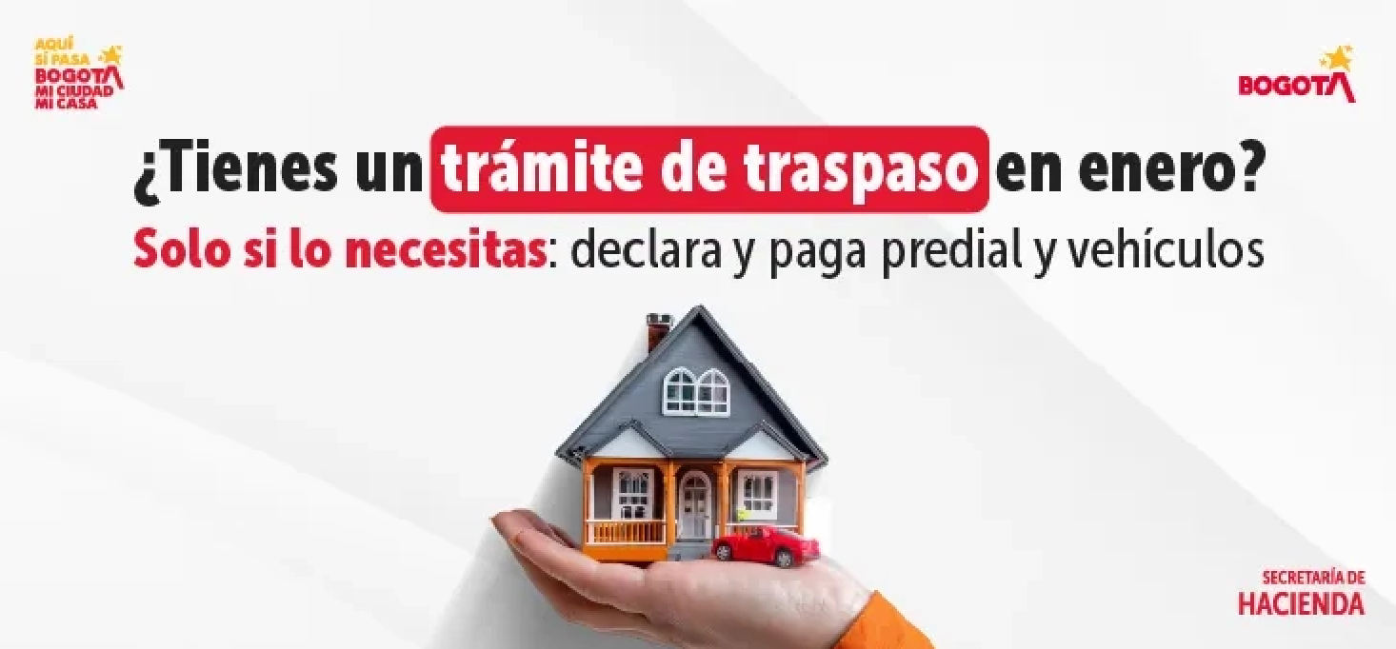

01 de Enero de 2026

Si va a realizar un trámite en el que necesite declarar y pagar el impuesto en los primeros días de enero (por ejemplo, por una compraventa), puede hacerlo en línea a través de la Oficina Virtual.

- Si no es su caso, no debe adelantar el trámite en enero: podrá pagar con la factura que se envía a los domicilios registrados, o descargarla, cuando esté disponible, en los canales digitales de la entidad.

Bogotá, 1 de enero de 2026

La Secretaría Distrital de Hacienda de Bogotá recuerda a los contribuyentes que deban realizar un trámite en los primeros días del año y necesiten acreditar el pago del impuesto predial o de vehículos —por ejemplo, por una compraventa— que pueden declarar y pagar en línea a través de la Oficina Virtual. Si no es el caso, pueden esperar la factura que llegará al domicilio registrado y hacer el pago en las fechas del calendario tributario 2026.

Guía para declarar y pagar en enero por trámites

- Ingrese al portal de la Secretaría de Hacienda de Bogotá y de clic en Oficina Virtual.
- Seleccione la opción que requiera: impuesto predial o impuesto de vehículos automotores.
- Acceda a la Oficina Virtual con su correo electrónico y contraseña. (Si no está registrado, puede inscribirse).
- Seleccione la opción Declaraciones y genere la declaración correspondiente.
- Pague por PSE o imprima la declaración y pague en una entidad recaudadora autorizada.
- Al finalizar, descargue el comprobante de pago.

Si no es su caso, podrá consultar y pagar las facturas de predial y vehículos en el botón Pagos Bogotá, que estarán disponibles en el portal desde la última semana de enero.

Atención presencial

Si la obligación no se refleja en la Oficina Virtual o se trata de casos particulares - por ejemplo, algunos trámites de arrendamiento con opción a compra (Leasing) u otras situaciones específicas - puede acudir a alguno de los puntos de atención presencial dispuestos por la entidad.

Fechas clave para agendarse

Impuesto predial: pague con 10 % de descuento hasta el 17 de abril de 2026. La fecha límite sin descuento es el 10 de julio de 2026.

Impuesto de vehículos: pague con 10 % de descuento por pronto pago hasta el 15 de mayo de 2026. La fecha límite sin descuento es el 24 de julio de 2026.

Para conocer todas las fechas, puede descargar el calendario tributario 2026 o consultar la resolución SDH-000195 del 12 de diciembre de 2025.

